EndoPredict PCR作業紀錄表

|  |  |  |  |  |  |
| --- | --- | --- | --- | --- | --- |
| 病患姓名 |  | 病歷號 |  | 分子病理號 |  |

操作人員:__________ 操作日期:__________

1. 儀器:
   1. 開啟Aglient MX3005P QPCR (編號:____________)暖機；

使用時間____:____，共____時___分鐘。

* 1. 開啟離心機(編號:___________)電源；使用時間____:____，共____時___分鐘。
  2. 開啟電腦，開啟MxPro軟體，輸入使用者名稱<Admin>以及密碼<Siemens>。

1. 試劑耗材:

|  |  |  |
| --- | --- | --- |
| 名稱 | 批號 | 效期 |
| EndoPredict ® UNO plate |  |  |
| EndoPredict ® DUO plate |  |  |
| EndoPredict ® PICO: qREF |  |  |
| EndoPredict ® PICO: qPCR-H2O |  |  |
| EndoPredict TAQO® One-Step qRT-PCR Kit |  |  |
| EndoPredict ® QC-strips |  |  |

1. 作業流程: 完成該步驟後請打勾。
   1. PCR作業:
   * 於-20℃冰箱中取出EndoPredict ® plate，置於室溫下回溫30分鐘。
   * 取出2× Reaction buffer，振盪混合均勻後，離心(Spin down)，放置於4℃冷卻盤(cooling rack)或4℃冰箱。
   * 準備qREF以及已知陽性的RNA檢體，離心(Spin down)，放置於4℃冷卻盤(cooling rack)或4℃冰箱。
   * 30分鐘後，拆除EndoPredict ® plate的外包裝，離心450 × g、1分鐘，放置於96孔盤上。
   * 準備足量的RNase-free 1.5mL微量離心管並於管壁上標示編號。
   * 配製PCR 混合液(PCR master mix):

|  |  |  |
| --- | --- | --- |
| 名稱 | EndoPredict ® UNO | EndoPredict ® DUO |
| PCR master mix | Mix for 60 wells (×72) | Mix for 96 wells (×112) |
| qPCR-H2O | 619.2 µL | 963.2 µL |
| 2× Reaction Mix | 720.0 µL | 1120.0 µL (2× 560 µL) |
| SuperScript® III RT /Platinum® Taq Mix | 28.8 µL | 44.8 µL |
| Total | 1368.0 µL | 2128.0 µL |

**----------請翻頁繼續操作----------**

EndoPredict PCR作業紀錄表

|  |  |  |  |  |  |
| --- | --- | --- | --- | --- | --- |
| 病患姓名 |  | 病歷號 |  | 分子病理號 |  |

* + 配製完成的PCR混合液，使其震盪混合均勻，離心(Spin down)。
  + 按照下表取出適量的PCR混合液以及檢體到以標示編號的1.5mL微量離心管中 ﹕

|  |  |  |
| --- | --- | --- |
| 名稱 | EndoPredict ® UNO | EndoPredict ® DUO |
| Sample A | Mix for 36 wells (×39) | Mix for 36 wells (×39) |
| PCR master mix | 741 µL | 741 µL |
| Sample A RNA | 39 µL | 39 µL |
| Sample B |  | Mix for 36 wells (×39) |
| PCR master mix |  | 741 µL |
| Sample B RNA |  | 39 µL |

|  |  |  |
| --- | --- | --- |
| Negative Control Mix (NTC) | Mix for 12 wells (×15) | Mix for 12 wells (×15) |
| PCR Master Mix | 285 µL | 285 µL |
| qPCR-H2O | 15 µL | 15 µL |

* + 依照下表的取出適量的PCR混合液直接加入qREF中﹕

|  |  |  |
| --- | --- | --- |
| Positive control mix (qREF) | Mix for 12 wells (×15) | Mix for 12 wells (×15) |
| PCR master mix | 285 µL | 285 µL |

* + 將所有檢體混合均勻後，離心(Spin down)，放置於冷卻盤上。
  + 依照下表取20µL相對應的檢體加到EndoPredict ® plate中﹕

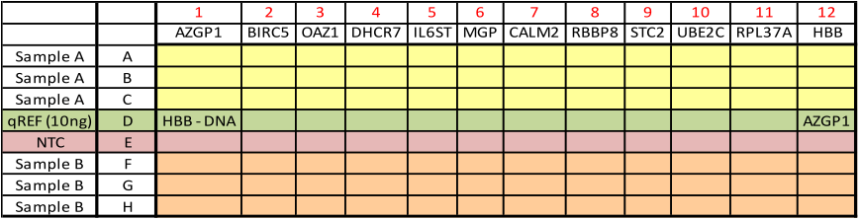

* + 當所有檢體都已經加到EndoPredict ® plate後，更換手套，使用8× cap strips將plate well蓋緊、密封。
  + 將EndoPredict ® plate離心450 × g、5分鐘，準備上機進行PCR。
  1. PCR結果輸出與分析:
  + 當PCR程序結束時，點選”Save”以儲存該次PCR程序。
  + 接著點選”File”，點選”Export Text Report”，再點選”Export Text Report to Text File”，檔案名稱為原始名稱加檢體分子病理號(___________)。
  1. 使用EndoPredict® Report Generator 分析報告，並列印紙本報告。